ФЕДЕРАЛЬНОЕ АГЕНТСТВО ПО ОБРАЗОВАНИЮ
Государственное образовательное учреждение высшего профессионального образования
«САНКТ-ПЕТЕРБУРГСКИЙ ГОСУДАРСТВЕННЫЙ УНИВЕРСИТЕТ АЭРОКОСМИЧЕСКОГО ПРИБОРОСТРОЕНИЯ»
ОТЧЕТ
ЗАЩИЩЕН С ОЦЕНКОЙ
ПРЕПОДАВАТЕЛЬ
старший преподаватель |  |  |  | А. Н. Долидзе
должность, уч. степень, звание |  | подпись, дата |  | инициалы, фамилия

ОТЧЕТ О ЛАБОРАТОРНОЙ РАБОТЕ № 3

«Программная реализация алгоритма выполнения целочисленной операции для архитектуры набора команд VAX»

по курсу: Организация ЭВМ и вычислительных систем
РАБОТУ ВЫПОЛНИЛ
СТУДЕНТ гр. № | 4341 |  |  |  | Е.П. Березин
 |  |  | подпись, дата |  | инициалы, фамилия

Санкт-Петербург
2026
Задание
1. Номер алгоритма: (4) mod 16 + 1 = 5:
Умножение целых чисел со знаком в дополнительном коде с неподвижной суммой частичных произведений, сдвигом множимого влево и анализом множителя, начиная с младших разрядов с коррекцией результата;
2. Функция: (4) mod 10 + 1 = 5:
Разделить результат на две половины, поменять половины местами;
3. Адрес начала расположения исходных данных – N_{список} + 10 = 4 + 10 = 14;
4. Адрес размещения результата – N_{список} + 50 = 4 + 50 = 54
5. Адрес начала расположения команд программы – N_{список} + 90 = 4 + 90 = 94;
6. Типы адресации –1 + (N_{список})mod18 = 1 + (4)mod18 = 1+ 4 = 5:
7. Тип адресации для переноса данных из памяти в регистр – косвенная регистровая (простая косвенная) адресация;
8. Тип адресации для сохранения результата в память – косвенная автоинкрементная адресация (двойная косвенная с автоувеличением).

1. Список переменных
A – множимое (8 разрядов + знак, 9 бит);
B – множитель (8 разрядов + знак, 9 бит);
C – сумма частичных произведений (16 разрядов + знак, 17 бит)
M – маска для выделение бита множителя;
r – счетчик цикла;
signO – переменная для хранения знака результата (используется для доп. функции)
low – переменная для младшей половины результата (используется для доп. функции);
high – переменная для старшей половины результата (используется для доп. функции);
O – переменная для хранения результата выполнения доп. функции.
Распределение переменных по регистрам общего назначения (РОН) процессора приведено в таблице 1.
Таблица 1 – Распределение переменных по РОН
РОН | Переменная | Описание
R0 | A | Изначально – множимое без смещений. В процессе выполнения цикла множимое со смещениями влево.
R1 | B | Множитель (постоянный).
R2 | C | Сумма частичных произведений, изначально равная 0. После завершения цикла и возможным выполнением коррекции – результат вычисления произведения.
R3 | r | Счетчик итераций цикла.
R4 | M | Маска. В процессе выполнения цикла маска смещается влево
R5 |  | Указатель адреса для переноса данных с использованием косвенной регистровой адресацией.
R7 | low | Хранит младшую половину результата произведения для функции перестановки младшей и старшей половин ответа.
R6 | high | Хранит старшую половину результата произведения для функции перестановки младшей и старшей половин ответа. В конце используется как указатель адреса для записи ответа в память с использованием косвенной автоинкрементной адресацией.
R8 | O | Хранит ответ с учетом смены половин изначального ответа местами.
R9 | - | Вспомогательная переменная для сдвига вправо.

2. Перевод исходных данных в шестнадцатеричную систему счисления
Таблица 2 – Перевод исходных данных
Обозначение | Исходные данные | Шестнадцатеричная система
Множимое (A) | 12₁₀ | 0С₁₆
Множитель (B) | -9₁₀ | FFFFFFF7₁₆
Адрес множимого | 14₁₀ | 0E₁₆
Адрес множителя | 18₁₀ | 12₁₆
Адрес результата | 54₁₀ | 36₁₆
Таблица 2 – Продолжение
Адрес начала программы | 94₁₀ | 5E₁₆

3. Блок-схема алгоритма
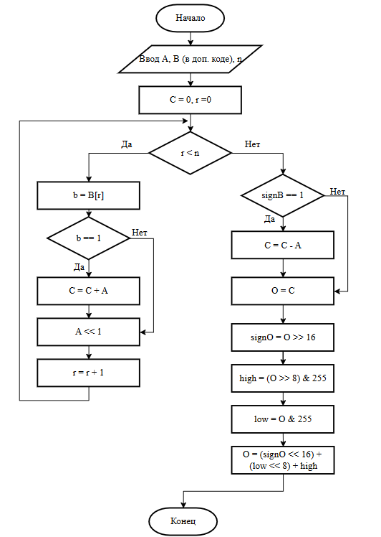
Рисунок 1 – Блок-схема алгоритма

4. Текст программы в машинных и мнемонических кодах
Текст программы в машинных и мнемонических кодах с комментариями приведен в таблице 3.
Таблица 3 – Текст программы
№ | Адрес, hex | Шестнадца-теричный код | Мнемокод | Комментарий
1 | 5E | D0 8F 0E 00 00 00 55 | MOVL #14, R5 | Загрузка адреса множимого A в указатель для переноса данных
2 | 65 | D0 65 50 | MOVL (R5), R0 | Косвенно-регистровая загрузка делимого A (12)
3 | 68 | D0 8F 12 00 00 00 55 | MOVL #18, R5 | Смена адреса в указателе на адрес множителя B
4 | 6F | D0 65 51 | MOVL (R5), R1 | Косвенно-регистровая загрузка множителя B (-9)
5 | 72 | D4 52 | CLRL R2 | Обнуление суммы частичных произведений (C = 0)
6 | 74 | D4 53 | CLRL R3 | Обнуление счетчика итераций цикла (r = 0)
7 | 76 | D0 01 54 | MOVL #1, R4 | Инициализация маски для проверки бита (M = 1)
8 | 79 | D3 54 51 | BITL R4, R1 | Начало цикла: Проверка бита множителя B по маске M
9 | 7C | 13 03 | BEQL +3 | Если бит равен 0, пропустить сложение

Таблица 3 – Продолжение
10 | 7E | C0 50 52 | ADDL2 R0, R2 | Прибавление текущего A к сумме частных произведений
11 | 81 | 78 01 50 50 | ASHL #1, R0, R0 | Сдвиг множимого A влево на 1 разряд
12 | 85 | 78 01 54 54 | ASHL #1, R4, R4 | Сдвиг маски M влево на 1 разряд
13 | 89 | D6 53 | INCL R3 | Инкремент счетчика итераций (r = r + 1)
14 | 8B | D1 53 08 | CMPL R3, #8 | Проверка завершения 8 итераций цикла
15 | 8E | 19 E9 | BLSS -23 | Если r < 8, возврат в начало цикла
16 | 90 | 95 51 | TSTB R1 | Проверка знака множителя B для коррекции
17 | 92 | 18 03 | BGEQ +3 | Если B >= 0, пропустить вычитание
18 | 94 | C2 50 52 | SUBL2 R0, R2 | Коррекция знака вычитание множимого
19 | 97 | D0 52 58 | MOVL R2, R8 | Копирование результата в R8 для доп. функции
20 | 9A | CA 8F FF FF 00 00 58 | BICL2 #0xFFFF, R8 | Получение знаковой части результата
21 | A1 | D0 52 56 | MOVL R2, R6 | Копирование результата в R6
22 | A4 | CA 8F 00 FF FF FF 56 | BICL2 #0xFFFFFF00, R6 | Выделение нулевого байта ответа
23 | AB | 78 08 56 56 | ASHL #8, R6, R6 | Сдвиг младшего байта влево на место первого байта
24 | AF | D0 52 57 | MOVL R2, R7 | Копирование результата в R7
25 | B2 | CA 8F FF 00 FF FF 57 | BICL2 #0xFFFF00FF, R7 | Выделение первого байта ответа
26 | B9 | D0 8F F8 FF FF FF 59 | MOVL #-8, R9 | Загрузка константы -8 для логического сдвига вправо
27 | C0 | 78 59 57 57 | ASHL R9, R7, R7 | Сдвиг первого байта вправо на место нулевого байта
28 | C4 | C8 56 58 | BISL2 R6, R8 | Сборка ответа: логическое сложение (ИЛИ) с R6
29 | C7 | C8 57 58 | BISL2 R7, R8 | Сборка ответа: логическое сложение (ИЛИ) с R7
30 | CA | D0 8F E0 00 00 00 57 | MOVL #224, R7 | Подготовка указателя для двойной косвенной адресации: загрузка 0xE0 в R7
31 | D1 | D0 8F 36 00 00 00 67 | MOVL #54, (R7) | Запись целевого адреса (54) по указателю в память
32 | D8 | D0 58 97 | MOVL R8, @(R7)+ | Сохранение ответа по двойному указателю
33 | DB | 0 | HALT | Остановка программы (успешное завершение)

5. Карта распределения памяти под программу и данные
Карта распределения памяти под программу и данные приведена в таблице 4.
Таблица 4 – Карта распределения памяти под программу и данные
Название (Число) | Десятичное число | Шестнадцатеричный код | Адрес загрузки | Регистр
делимое (A) | 12 | 0C | 0000000E | R0
делитель (B) | -9 | FFFFFFF7 | 12 | R1
Таблица 4 – Продолжение
частное произведение (C) | -108 | FFFFFF94 | - | R2
итоговый результат (O) | -27393 | FFFF94FF | 00000036 | R8
маска (M) | 1, 2, 4... | 1, 2, 4... | - | R4
счетчик циклов (r) | 0, 1, 2... 8 | 0, 1, 2... 8 | - | R3
константа для сдвига | -8 | FFFFFFF8 | - | R9
указатель для адресации (Тип 2) | 256 | 100 | 00000100 | R7
код программы | 94 | 5E | 0000005E | -

6. Скриншот программы в момент выполнения
Скриншот программы в момент выполнения приведен на рисунке 2, а на рисунке 3 – в момент завершения.
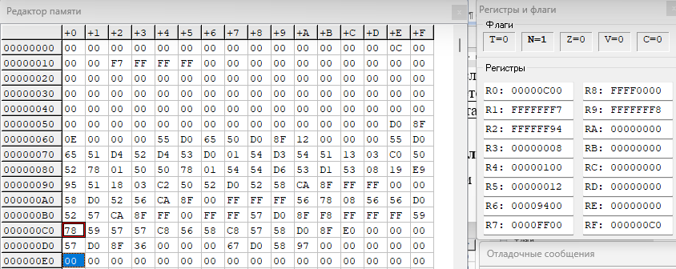
Рисунок 2 – Скриншот программы в момент выполнения вычисления умножения 12 на -9

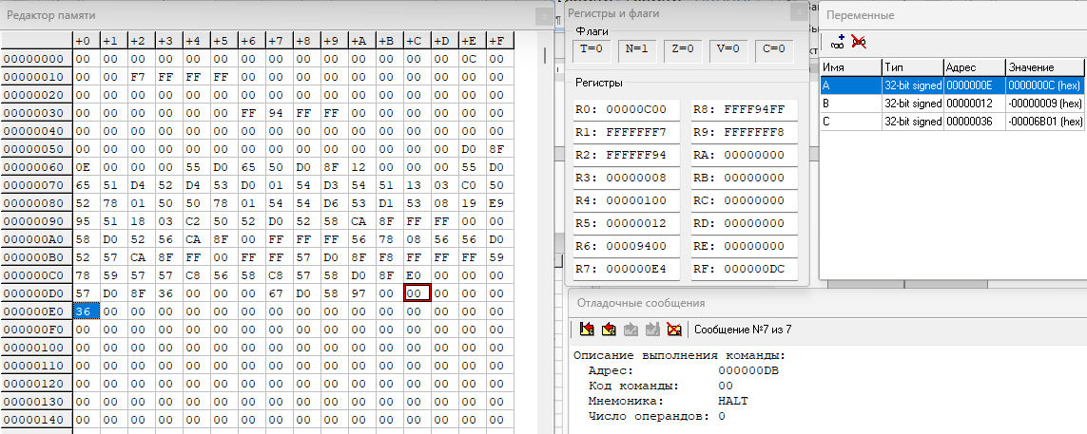
Рисунок 3 – Скриншот программы в момент завершения вычисления умножения 12 на -9

В таблице 5 приведена ручная трассировка программы с учетом допущения выполнения только одной итерации цикла.
Таблица 5 – Ручная трассировка программы
Команда | Состояния регистров и флагов
 | RF = 5E, R0 = 0, R1 = 0, R2 = 0, R3 = 0, R4 = 0, R5 = 0
D0 8F 0E 00 00 00 55 | RF = 65, R5 = 0000000E
D0 65 50 | RF = 68, R0 = 0000000C
D0 8F 12 00 00 00 55 | RF = 6F, R5 = 00000012
D0 65 51 | RF = 72, R1 = FFFFFFF7
D4 52 | RF = 74, R2 = 00000000
D4 53 | RF = 76, R3 = 00000000
D0 01 54 | RF = 79, R4 = 00000001
D3 54 51 | RF = 7C, Z = 0
13 03 | RF = 7E
C0 50 52 | RF = 81, R2 = 0000000C
78 01 50 50 | RF = 85, R0 = 00000018
78 01 54 54 | RF = 89, R4 = 00000002
D6 53 | RF = 8B, R3 = 00000001
D1 53 08 | RF = 8E, N = 1
19 E9 | RF = 79

Таблица 5 – Продолжение
После 8 итераций цикла | RF = 90, R3 = 00000008, R2 = 00000B94, R0 = 00000C00
95 51 | RF = 92, N = 1
18 03 | RF = 94
C2 50 52 | RF = 97, R2 = FFFFFF94
D0 52 58 | RF = 9A, R8 = FFFFFF94
CA 8F FF FF 00 00 58 | RF = A1, R8 = FFFF0000
D0 52 56 | RF = A4, R6 = FFFFFF94
CA 8F 00 FF FF FF 56 | RF = AB, R6 = 00000094
78 08 56 56 | RF = AF, R6 = 00009400
D0 52 57 | RF = B2, R7 = FFFFFF94
CA 8F FF 00 FF FF 57 | RF = B9, R7 = FFFFFF00
D0 8F F8 FF FF FF 59 | RF = C0, R9 = FFFFFFF8
78 59 57 57 | RF = C4, R7 = 000000FF
C8 56 58 | RF = C7, R8 = FFFF9400
C8 57 58 | RF = CA, R8 = FFFF94FF
D0 8F E0 00 00 00 57 | RF = D1, R7 = 000000E0
D0 8F 36 00 00 00 67 | RF = D8, Память[0xE0] = 00000036
D0 58 97 | RF = DB, Память[0x36] = FFFF94FF , R7 = 00000104
0 | RF = DC

8. Сравнение наборов команд ARM и VAX
В ARM каждая инструкция занимает ровно 4 байта, в то время как в VAX команды имеют различную длину, хотя в случае я разработанной программой средняя длина команды так же равна 4 байтам, хоть и с указанием адресов.
В ARM есть очень удобные условные конструкции в виде суффиксов (например, прибавить, если не равно нулю). В VAX для этого требуется делать переходы через команду, ссылаясь на начало новой команды в памяти.
В VAX есть очень сильная система адресации. Например, сохранение итогового результата в память осуществляется через двойную косвенную адресацию с автоинкрементом. За одну эту команду процессор считал адрес, куда нужно загрузить значение, выгрузил его туда и автоматически увеличил значение регистра на 4, который теперь указывает на 4 байта дальше. В ARM для этого нужно было бы использовать несколько простых инструкций.
В итоге архитектура VAX позволяет писать очень компактные программы, заменяя большое количество простых шагов ARM одной сложной инструкцией.

